Министерство образования и науки Российской Федерации
Санкт-Петербургский Политехнический Университет Петра Великого
—
Институт компьютерных наук и кибербезопасности
Кафедра «Высшая школа кибербезопасности»

ЛАБОРАТОРНАЯ РАБОТА № 1

«Введение. Системный таймер»

по дисциплине «Операционные системы»

Выполнил
студент гр. 5131001/30003 Шевчук Н.Е.
<подпись>

Преподаватель Огнёв Р.А.
<подпись>

Санкт-Петербург
2024

Оглавление
1 Цель работы 3
2 Ход работы 3
2.1 Изучение работы системного таймера 3
2.2 Модификация функции timer_sleep() 5
2.3 Тестирование реализованного решения 8
3 Вывод 8

Цель работы
Изучить системы управления процессами, а также механизма работы системного таймера в ОС Pintos, проанализировать его недостатков и модифицировать его алгоритм.

Ход работы

Изучение работы системного таймера
С помощью текстового редактора nano просматриваем файлы timer.c и timer.h каталога devices.
Функция | Входные аргументы | Назначение
void timer_init | - | Инициализирует системный таймер. Устанавливает таймер на прерывание определенное количество раз в секунду с помощью макроса TIMER_FREQ, и регистрирует соответствующее прерывание.
void timer_calibrate | - | Калибрует loops_per_tick как наибольшую степень двойки все еще меньшую одного тика таймера, используемые для реализации коротких задержек.
int64_t timer_ticks | - | Возвращает текущее количество тиков с момента запуска ОС.
int64_t timer_elapsed | int64_t then — количество уже осуществленных тиков таймера, вычисленных с помощью timer_ticks(), начиная с которых необходимо найти количество прошедших тиков. | Возвращает количество тиков, прошедших с момента then.
void timer_sleep | int64_t ticks — количество тиков таймера, на которое текущий поток должен быть приостановлен. | Останавливает выполнение текущего потока на указанное количество тиков таймера. Во время работы этой функции прерывания включены, что позволяет системе выполнять другие задачи или обработку прерываний в течение периода ожидания.
void timer_msleep  void timer_usleep  void timer_nsleep | int64_t ms  int64_t us  int64_t ns - количество милли-/микро-/нано- секунд, на которое текущий поток должен быть приостановлен. | Останавливает выполнение текущего потока на указанное количество милли-/микро-/нано- секунд. Во время работы этой функции прерывания включены, что позволяет системе выполнять другие задачи или обработку прерываний в течение периода ожидания.
void timer_mdelay  void timer_udelay  void timer_ndelay | int64_t ms  int64_t us  int64_t ns - количество милли-/микро-/нано- секунд, на которое текущий поток должен быть приостановлен. | Останавливает (откладывает) выполнение текущего потока на указанное количество милли-/микро-/нано- секунд. Прерывания могут быть отключены, что может привести к тому, что процессор будет простаивать, занимаясь только ожиданием времени.
void timer_print_stats | - | Выводит на экран состояние таймера (количество тиков)
static void timer_interrupt | struct intr_frame *args UNUSED — структура, реализующая стек прерываний | Обрабатывает (хранит) прерывания таймера.
static bool too_many_loops | unsigned loops | Проверяет, ожидают ли loops итераций менее (TRUE) или более (FALSE) тика таймера.
static void NO_INLINE busy_wait | int64_t loops | Реализация коротких задержек с помощью повторения цикла loops раз.
static void real_time_sleep | int64_t num  int32_t denom — приблизительное количество секунд, на которое текущий поток должен быть приостановлен. | Останавливает выполнение текущего потока на указанное количество секунд.
static void real_time_delay | int64_t num, int32_t denom | Останавливает (задерживает) выполнение текущего потока на указанное количество секунд. Прерывания могут быть отключены.
Таблица 1. Функции timer.c

Рассмотрим подробнее функцию timer_sleep():
void timer_sleep (int64_t ticks)
{
int64_t start = timer_ticks ();
ASSERT (intr_get_level () == INTR_ON);
while (timer_elapsed (start) < ticks)
thread_yield ();
}
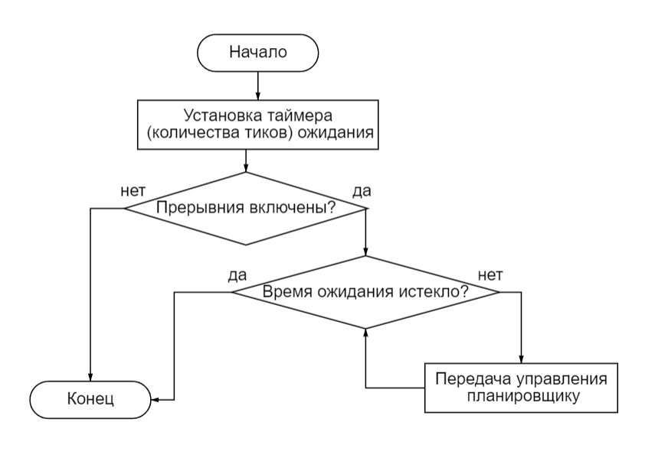
Рисунок 1. Блок-схема функции timer_sleep()
Видно, что базовая (т.е. предоставленная разработчиками системы) реализация системного таймера содержит в себе цикл активного ожидания. Активное ожидание – это состояние процесса, при котором он многократно проверяет истинность некоторого условия, в данном случае, превышает ли время текущее время с момента старта установленное время ожидания. Очевидно, что такая реализация не только не выполняет никакой полезной работы, но и расходует ресурсы системы: использование активного ожидания приводит к бесполезному расходованию процессорного времени и, как следствие, снижению общей производительности системы.

Модификация функции timer_sleep()
Разработаем новый алгоритм работы системного таймера, который позволит избежать активного ожидания. Для этого внесём следующие изменения в код devices/timer.c/:
- Создадим очередь “спящих”, т.е. готовых к исполнению и заблокированных таймером, процессов. Для этого сначала создадим структуру struct threads_sleep с двумя полями: struct thread* thread – указатель на поток; int64_t sleep_ticks – заданное время (в тиках) блокировки. Объявление структуры прописываем в diveces/timer.h/:

struct threads_sleep {
struct thread* thread;
int64_t sleep_ticks;
};

- Пропишем процедуру q_init(), инициализирующую массив типа struct thread_sleep спящих процессов. Эта процедура будет вызываться внутри timer_init().

void q_init(void) {
q = (struct threads_sleep*)malloc(sizeof(struct threads_sleep) * 10);
ASSERT(q != NULL);
q_capacity = 10;
q_size = 0;
}

Также создадим глобальные переменные:

struct threads_sleep* q = NULL; // массив спящих процессов
size_t q_size = 0; // размер массива
size_t q_capacity = 0; // вместимость массива

- Пропишем процедуру q_realloc(), изменяющую размер динамического массива при необходимости при добавлении в очередь новых процессов.

void q_realloc(void) {
if (q_size >= q_capacity) {
q_capacity *= 2;
q = (struct threads_sleep*)realloc(q, sizeof(struct threads_sleep) * q_capacity);
ASSERT(q != NULL);
}

- Пропишем функцию push(struct threads_sleep new_q), добавляющую новый процесс в очередь так, чтоб массив остался отсортированным (сравнивая по времени блокировки).

void push(struct threads_sleep new_q) {
q_realloc();
size_t i = q_size;
while (i > 0 && q[i - 1].sleep_ticks > new_q.sleep_ticks) {
q[i] = q[i - 1];
i--;
}
q[i] = new_q;
q_size++;
}

- Модифицируем функцию timer_sleep (int64_t ticks). Проверяем положительность времени блокировки. Затем отключаем прерывания на время выполнения функции. Вычисляем значение итогового времени блокировки (включая текущие с момента запуска ОС). Добавляем текущий поток в массив спящих процессов и блокируем его.

timer_sleep(int64_t ticks)
{
if (ticks <= 0) return;
enum intr_level old_level = intr_disable();

int64_t start = timer_ticks();
int64_t end = start + ticks;

struct threads_sleep cur;
cur.thread = thread_current();
cur.sleep_ticks = end;
push(cur);
thread_block();
intr_set_level(old_level);
}

- Пропишем процедуру timer_awake(), пробуждающая процессы в порядке очереди по заданному времени блокировки. Тоже отключаем прерывания на время выполнения процедуры. Эта процедура вызывается внутри timer_interrupt().

void timer_awake(void) {
enum intr_level old_level = intr_disable();
int64_t cur_time = timer_ticks();

size_t i = 0;
while (i < q_size && q[i].sleep_ticks <= cur_time) {
thread_unblock(q[i].thread);
i++;
}
- Добавим новые функции в код devices/timer.h/:

void q_init(void);
void q_realloc(void);
void push(struct threads_sleep new_q);
void timer_awake(void);

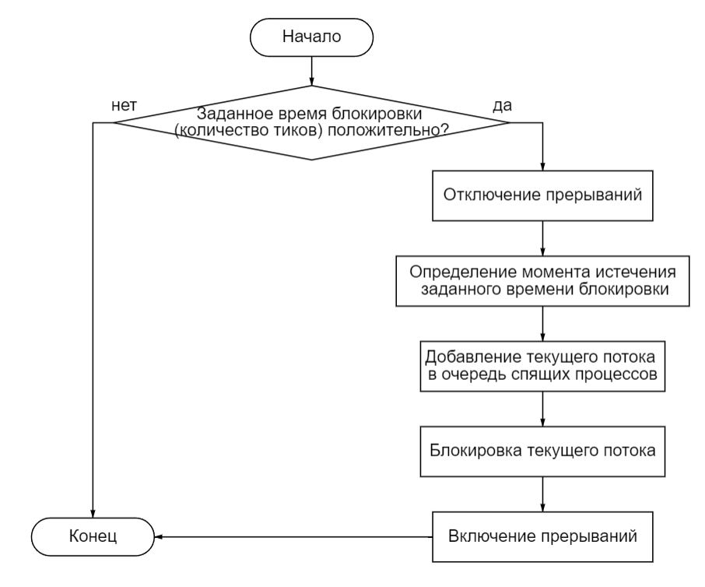
Рисунок 2. Блок-схема модифицированной функции timer_sleep()

Тестирование реализованного решения

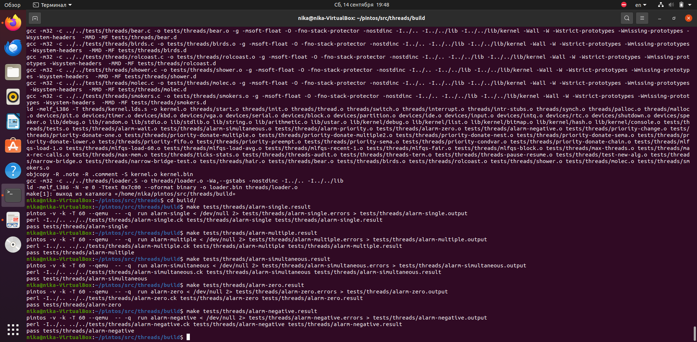
Для оценки модифицированного алгоритма запустим тесты alarm-single, alarm-multiple, alarm-simultaneous, alarm-zero, alarm-negative. Как видно с скриншота экрана ниже, все тесты были успешно пройдены.
Рисунок 3. Снимок экрана ВМ с результатами тестов

Вывод

В ходе лабораторной работы были изучены системы управления процессами и механизм работы системного таймера в ОС Pintos. Механизм системного таймера был неэффективен, поэтому также сделана его модификация.

